## 试题5 时间系统转换

时间系统是时空基准维护的重要内容，时间的表示方法有公历、儒略历、GPS时、世界时等多种方式，不同时间系统的转换是时间系统统一、方便计算的基础内容。

### 一、数据文件读取（20分）

编写程序读取“时间数据.txt”文件，数据内容和格式如表1所示。

表1 数据文件内容

|  |  |
| --- | --- |
| 数据内容 | 数据格式 |
| 2016 12 31 1 15 0.00001  2017 1 1 7 9 0.0  2017 6 27 18 0 0.0  2017 6 27 18 30 58.34510 | 年（Y） 月(M) 日(D) 时(H) 分(N) 秒（S） |

### 二、算法实现（60分）

1. 公历时间转换为儒略日格式（15分）。

由公历的年（Y）、月（M）、日（D）、时（H，世界时的小时数）、分（N）、秒（S）计算儒略日（JD）的计算方法为：

 （1）

1. 儒略日转公历时（15分）

由儒略日（JD）转换为公历的年（Y）、月（M）、日（D）、时（h，世界时的小时数）、分（N）、秒（S）的计算方法：

 (2)

式中，int是取整操作，a、b、c、d、e的计算方法为：

 (3)

（3）年积日计算（15分）

年积日是仅在一年中使用的连续计时法，每年1月1日为第1日，2月1日为第2日，依次类推。

（4）计算“三天打鱼两天晒网”（15分）。

设从2016年1月1日开始三天打鱼两天晒网，计算指定时间是在打鱼还是在晒网。

### 三、计算结果报告（20分）

编程输出计算结果。

### 四、参考答案

-------JD-----------

2457753.55208

2457754.79792

2457932.25000

2457932.27151

-------公历（年 月 日 时：分：秒----------

2016 12 31 01:15:00.000010

2017 01 01 07:09:00.000000

2017 06 27 18:00:00.000000

2017 06 27 18:30:58.345100

-------年积日----------

366

1

178

178

-------三天打鱼两天晒网----------

2016 12 31,打鱼日

2017 01 01,打鱼日

2017 06 27,晒网日

2017 06 27,晒网日

程序运行界面如图1所示，用以显示JD、公历、年积日、以及“三天打鱼两天晒网”计算结果。

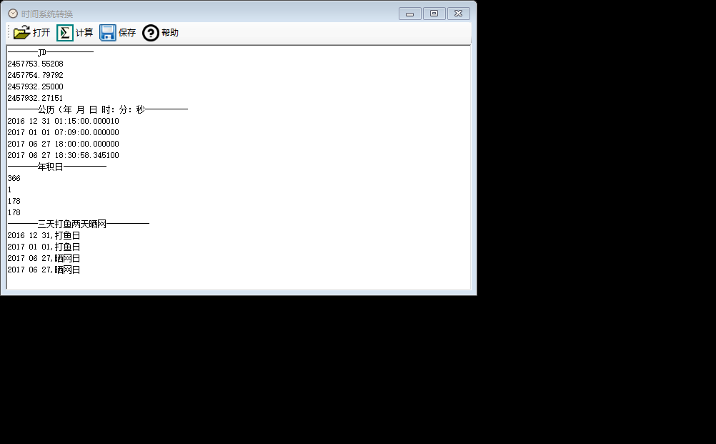

图1 用户界面示例